# INFORMACIÓN DE PRENSA

**MICHELIN Y CARLSSON**

UN DÚO DE EXCELENCIA

Dossier de prensa

Julio 2014

Sumario

* **En síntesis**Michelin y Carlsson, un dúo de excelencia …..………………………...………….…….… 3
* Vehículos de prestigio, neumáticos de prestigio …………………….…………….……… 4
* Los tres neumáticos Michelin que equipan   
  los vehículos Carlsson ...……………………………………………………………….……. 6
* Entrevista conJim Allekotte,   
  responsable de los tests dinámicos en Carlsson ……………………………………...….. 9
* Carlsson C25, el nuevo superdeportivo equipa de serie   
  neumáticos MICHELIN Pilot Super Sport …………...…….………….…………...……... 10
* **Anexos:**   
  Michelin, en síntesis ……………………………..…………………….…………………… 11  
  Algunas cifras clave sobre el Grupo Michelin .……………………………….………….. 13

En síntesis

Michelin y Carlsson, un dúo de excelencia

Desde el 1 de julio de 2014, todos los clientes del preparador alemán pueden beneficiarse de la avanzada tecnología de los neumáticos MICHELIN.

Michelin fabrica neumáticos para todos los vehículos, incluyendo a los más potentes y exigentes del mundo. El Grupo acaba de firmar un acuerdo con Carlsson, empresa especializada en potenciar los genes deportivos y de lujo propios de toda la gama Mercedes, pero que a lo largo de su historia también ha proporcionado exclusividad a otras marcas prestigiosas y de gran difusión, como Citroën.

Ahora, con la selección de los tres mejores neumáticos MICHELIN del mercado, Carlsson abre una nueva etapa hacia el segmento premium y las ultras altas prestaciones, permitiendo que sus clientes se beneficien de las excepcionales prestaciones de los neumáticos MICHELIN Pilot Sport 3, Pilot Super Sport y Pilot Sport Cup 2.

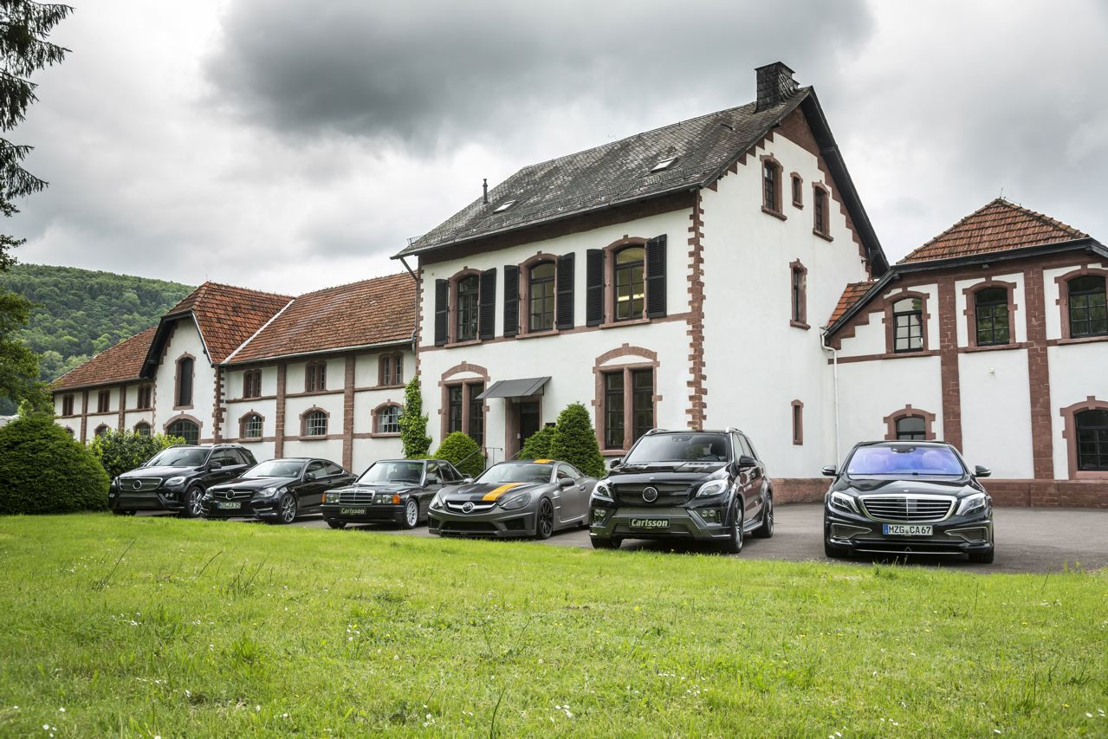

Vehículos de prestigio, neumáticos de prestigio

Michelin otorga una especial importancia a este tipo de asociaciones y ha creado una división de “Productos de Especialidades” en el seno de MICHELIN Motorsport. Este departamento tiene como misión gestionar el negocio de neumáticos para vehículos de ultra altas prestaciones, por un lado, junto con los constructores, grandes o pequeños, y con los preparadores, por otro.

*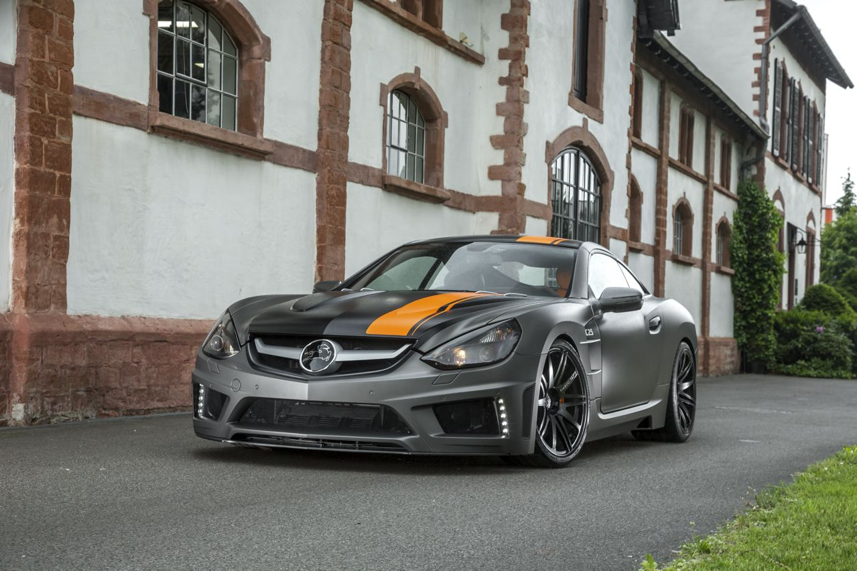“La asociación que hemos alcanzado con los equipos de Carlsson tiene para nosotros una gran importancia, ya que el hecho de colaborar con clientes tan prestigiosos, ya sean preparadores o constructores de nicho, nos ayuda a ir al encuentro de los apasionados por los coches y demostrar nuestro interés por la alta gama y el placer de la conducción. Esta alianza se enmarca perfectamente en nuestra estrategia específica para vehículos de ultra altas prestaciones que hace avanzar, a la vez, prestaciones, placer de conducción y pura deportividad, siempre con total seguridad. Además, nos dirigimos con ello a los que acceden al universo Carlsson a través de su gama de llantas, montadas en neumáticos MICHELIN”,* ha comentado Lorenzo Giovanelli, director de Producto de Especialidades en MICHELIN Motorsport.

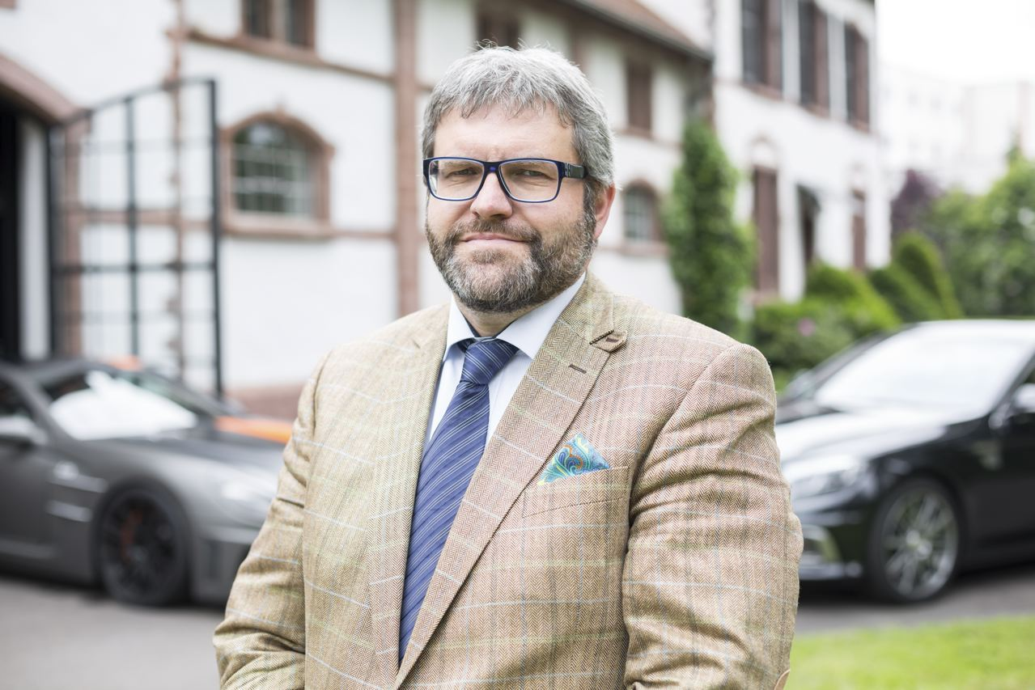Para Markus SCHUSTER, CEO de Carlsson: *“La incorporación de Michelin como proveedor de neumáticos de alta gama tiene todo el sentido. Hemos realizado numerosos tests desde hace más de tres años y los neumáticos MICHELIN han sido siempre los que mayor nivel de prestaciones han ofrecido, tanto en circuito como en carretera, en seco como en lluvia, y de manera constante. Los tres neumáticos MICHELIN que hemos seleccionado equiparán a partir de ahora nuestros modelos más potentes y se propondrán a nuestros clientes, independientemente del nivel de preparación del vehículo”.*

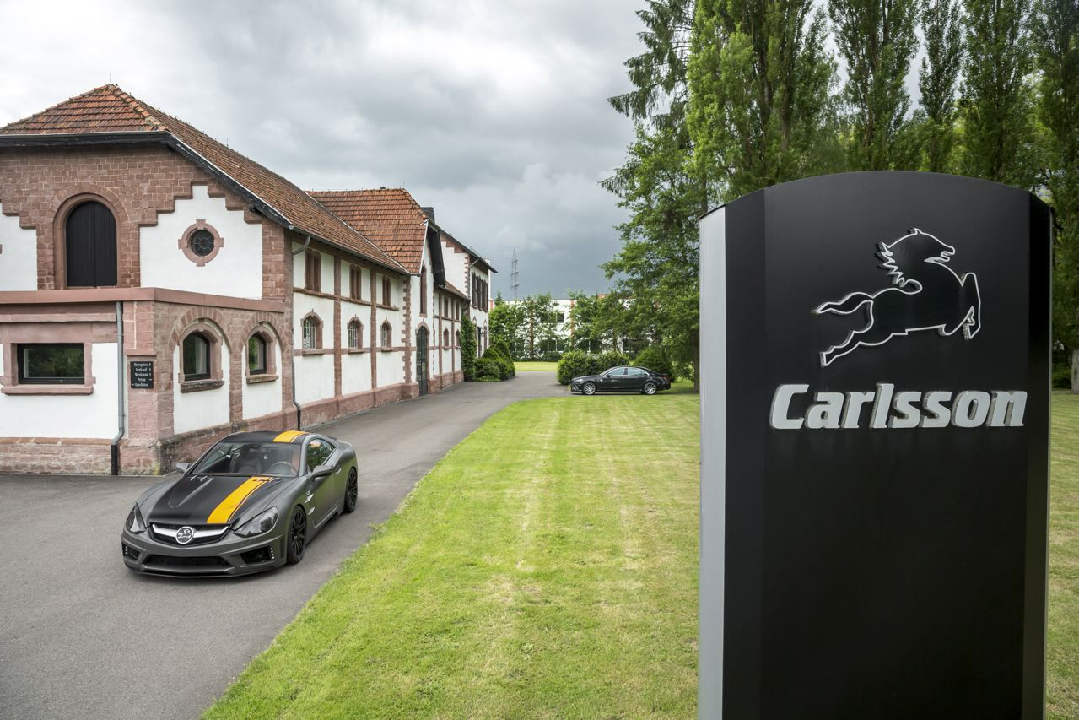Los equipos de Carlsson y de Michelin han trabajado mano a mano, muy estrechamente. Los técnicos MICHELIN Motorsport no escatiman consejos para afinar en la elección de una dimensión o de un modelo de neumático para una futura preparación, de la misma manera que los desarrolladores de Carlsson siempre ponen a disposición de su interlocutor específico todas las informaciones recopiladas durante sus sesiones de prueba. *“Somos el puente entre nuestros clientes y nuestro Centro de Investigación y Desarrollo de Ladoux”,* ha explicado Charles Runge, responsable de Grandes Cuentas en MICHELIN Motorsport y especialmente encargado de las relaciones con Carlsson. *“El principio de nuestra asociación ha consistido en aconsejar a nuestro socio sobre las opciones de neumáticos y de dimensiones para sus diferentes modelos, fundamentalmente en aquellos con monta asimétrica (dimensiones diferentes en el eje delantero y trasero). Cada una de sus pruebas, y todos los comentarios que puedan hacernos, se tienen inmediatamente en cuenta para el desarrollo de los futuros productos en los que trabajamos. Actualmente, parece evidente que nuestra capacidad de adaptación, tanto en términos de desarrollo y mejora de las tecnologías como en capacidad de reacción y disponibilidad de la producción, marcan la diferencia”.*

Profundamente interesados en los neumáticos de ultra altas prestaciones, un gran valor añadido gracias a las tecnologías de vanguardia que incorporan, y que provienen de las experiencias extraídas de las competiciones de motor en las que Michelin participa, la división Motorsport y su departamento de “Productos de Especialidades” miran, más que nunca, hacia el futuro, en un momento en el que constructores y preparadores ofrecen a sus clientes un mayor número de personalizaciones estéticas y técnicas.

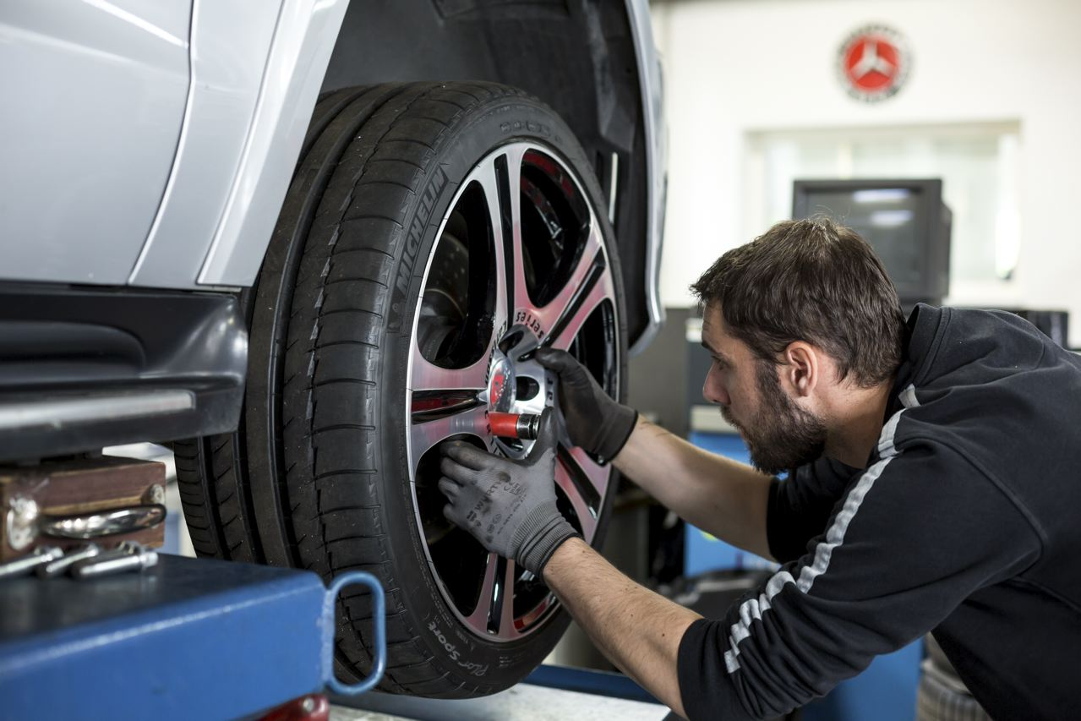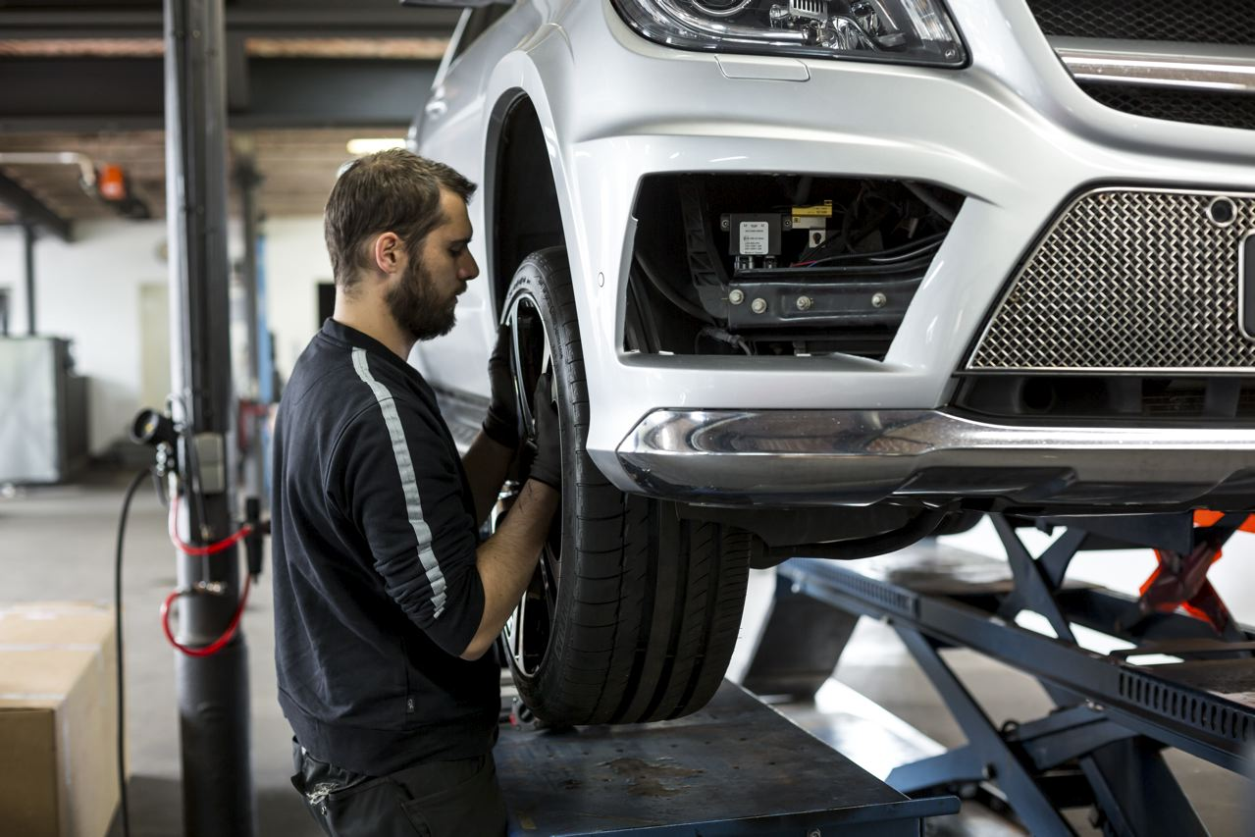

Los tres neumáticos Michelin que equipan   
los vehículos Carlsson

MICHELIN Pilot Sport Cup 2

Desarrollado para el circuito, el MICHELIN Pilot Sport Cup 2 está homologado también para la carretera. Este neumático incorpora tecnologías directamente derivadas de la competición y, más particularmente, del Campeonato del Mundo Endurance:

* 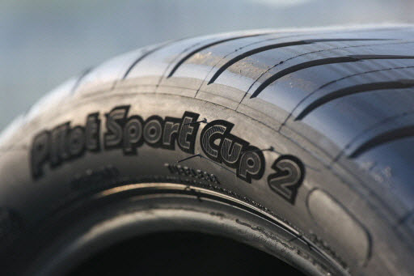La **mezcla de la banda de rodadura** se fabrica con los mismos medios que se emplean para la fabricación de los neumáticos de competición e incorpora la tecnología Bi-Compound, que consiste en el reparto de dos gomas diferentes en las partes exterior e interior de la banda de rodadura. En la parte exterior, la goma está compuesta por un elastómero de “alta masa molecular”, con una dureza adaptada para proporcionar la máxima adherencia y asegurar un agarre excepcional sobre seco en los apoyos en curva, especialmente en las curvas muy cerradas. En la parte interior del neumático, se utiliza un elastómero más rígido para asegurar la manejabilidad y la precisión de la conducción.
* La **cintura de aramida,** una fibra de alta dureza, tiene como principal característica su gran resistencia a la extensión. Es un componente muy resistente y ligero, cinco veces más resistente que el acero a un peso equivalente. Se coloca en la cima del neumático, bajo la banda de rodadura, con una tensión variable entre los hombros y el centro del neumático. Esta cintura extremadamente apretada bloquea, literalmente, toda su arquitectura, convirtiéndose en un cinturón prácticamente inextensible. Así, el perfil del neumático no se deforma a alta velocidad y la huella al suelo se mantiene constante, incluso a muy altas velocidades.
* La **Track Variable Contact Patch 3.0®**: Esta innovación es una adaptación de la tecnología Variable Contact Patch 2.0, ya aplicada en el MICHELIN Pilot Super Sport, que permite optimizar la presión en la zona de contacto del neumático para mantener la misma cantidad de goma en contacto con el suelo, tanto en recta como en curva, incluso en apoyos muy cerrados.
* La **nueva zona del talón** es un 10% más ancha que la que suele tener un neumático deportivo tradicional. Está reforzada con un compuesto de goma de alto módulo para incrementar la rigidez lateral del neumático y proporcionarle una deportividad y una precisión de conducción excepcionales.
* **“Flancos de terciopelo”**: Gracias al uso de un proceso específico de mecanización de sus moldes y de un saber hacer único, Michelin ha desarrollado una nueva tecnología denominada MICHELIN Velvet Technology®. Esta tecnología permite crear un contraste y unos matices de negro que aportan un aspecto aterciopelado a ciertas partes del flanco exterior gracias a la utilización de una microgeometría que absorbe la luz.

El MICHELIN Pilot Sport Cup 2 está disponible para llantas de 19 a 21 pulgadas para neumáticos con anchura entre 235 y 325 milímetros.

Michelin Pilot Sport 3

Para que el nuevo neumático MICHELIN Pilot Sport 3 pueda ganar en seguridad en mojado, en precisión en seco y en duración, los equipos de Investigación y Desarrollo de Michelin han desarrollado un completo dispositivo que se articula sobre tres tecnologías:

* 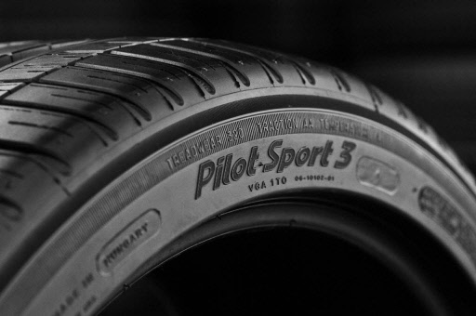El “**Green Power Compound”,** que otorga la mejor adherencia posible en mojado. Se trata de un nuevo compuesto de goma desarrollado por Michelin, cuya fórmula única combina responsabilidad medioambiental y prestaciones.
* El ***Anti Surf System*** es un procedimiento que consiste en dotar a los hombros de un perfil específico, lo que le permite una gran capacidad evacuar mayores volúmenes de agua. De este modo, se superan los límites del *aquaplaning*.
* **Neumático de Distorsión Programada**, o dicho de otro modo, arquitectura de neumático de deformación programada. Esta innovación permite ganar precisión en la dirección, al mismo tiempo que contribuye a aumentar el kilometraje, dotando al neumático de una mejor estabilidad, especialmente en curvas.

El MICHELIN Pilot Sport 3 está disponible para llantas de 15 a 20 pulgadas para neumáticos con anchura entre 195 y 285 milímetros.

MICHELIN Pilot Super Sport

La alta tecnología de los neumáticos MICHELIN Pilot Super Sport se basa en la asociación de tres tecnologías:

* 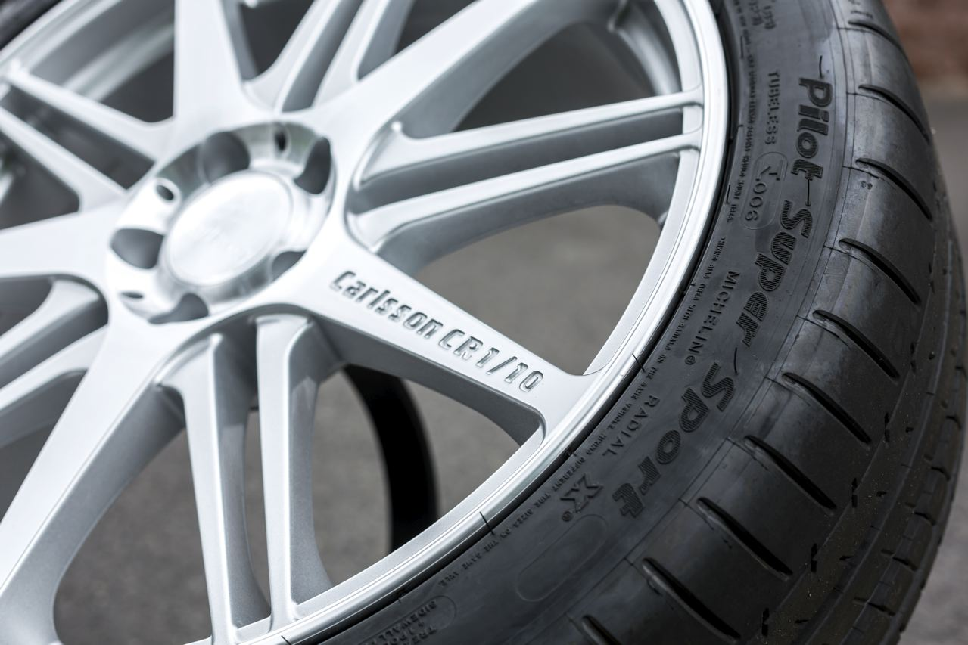La **cintura de aramida,** una fibra de alta densidad, usada principalmente en aeronáutica, cuya principal característica es su gran resistencia a la tracción. Es un componente muy resistente y ligero, y a un peso equivalente es cinco veces más resistente que el acero. Gracias a su tensión variable, la cintura aprieta más fuertemente en el centro de la banda de rodadura que en los hombros. La fuerza centrífuga está, de este modo, mejor dirigida y las fuerzas repartidas de forma más homogénea.
* Desarrollada para los neumáticos de competición, la **tecnología Bi-Compound** consiste en repartir dos gomas diferentes en las partes derecha e izquierda de la banda de rodadura. En la zona exterior, un elastómero asegura una excepcional resistencia en curvas cerradas. En la interior, otro elastómero de distinta composición, asociado a una escultura específica, permite al neumático, en superficie mojada, romper la película de agua y agarrarse a las asperezas del asfalto.
* El **Variable Contact Patch 2.0.** En curva, si la forma de la huella al suelo varía, este sistema permite que la superficie de contacto de goma al suelo permanezca constante. Las fuerzas y la temperatura se distribuyen de forma más homogénea dentro del área de contacto con el suelo, lo que garantiza un mejor control del vehículo.

El MICHELIN Pilot Super Sport está disponible para llantas de 17 a 22 pulgadas y para neumáticos con anchura entre 205 y 345 milímetros.

Entrevista con Jim Allekotte,   
responsable de los tests dinámicos en Carlsson

*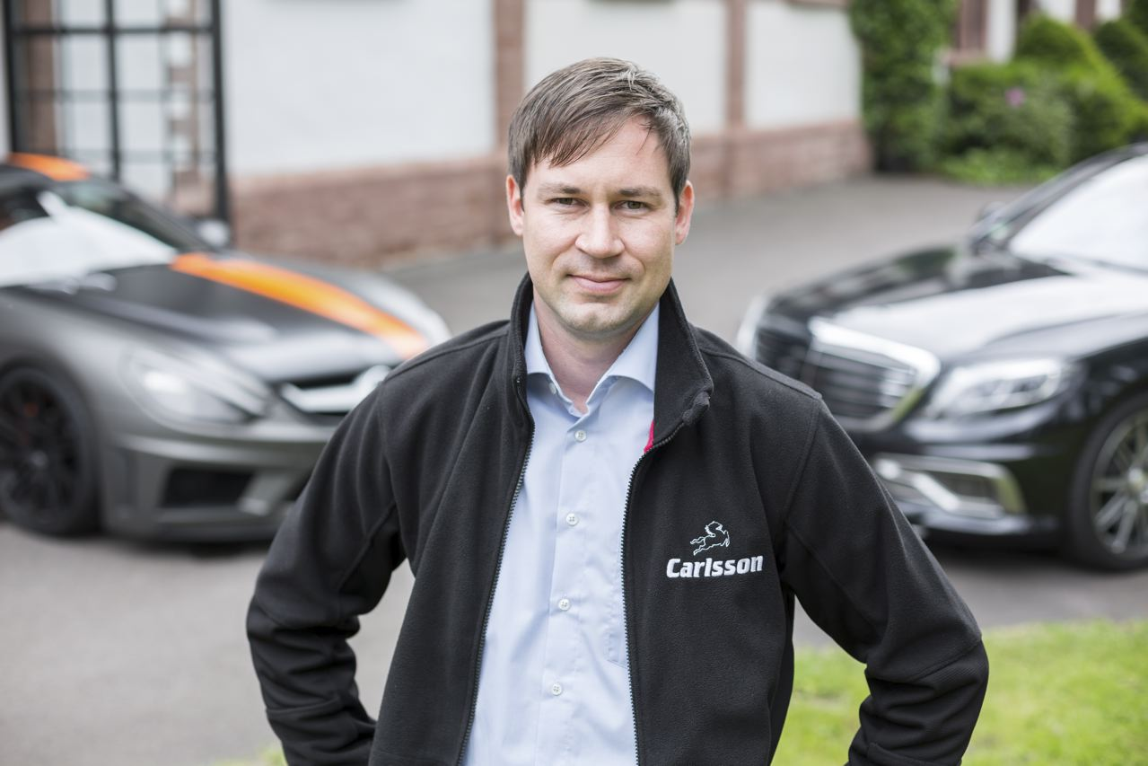****“Desde el comienzo de las pruebas, con los neumáticos Michelin tuve las mejores sensaciones”***

**Ha realizado numerosas pruebas comparativas antes de elegir neumáticos Michelin para equipar sus vehículos de altas prestaciones. ¿Por qué esta elección?**

*Ya sea en circuito, por el puro placer de conducir, o en carretera, por la sensación de seguridad especialmente en situaciones de emergencia, el sentimiento generado por el neumático es de particular importancia.* *Y durante mis pruebas, inmediatamente me sentí confiado, muy cómodo con el producto. Bien sea el MICHELIN Pilot Sport 3, el Pilot Super Sport o el Pilot Sport Cup + (entonces el Pilot Sport Cup 2 aún no estaba disponible en el mercado), me encontré con un rendimiento de alto nivel y, sobre todo, homogéneo.*

**El C25 presentado en el Festival of Speed de Goodwood, desarrollado por Carlsson, equipa el Pilot Super Sport. ¿Por qué no ha seleccionado el Pilot Sport Cup 2, que es el neumático Michelin más deportivo y que parece más adecuado para un superdeportivo?**

*El C25 es un coche muy especial, que desarrolla más de 750 CV y que puede alcanzar los 352 km/h. No hace falta decir que hay que tener confianza en los neumáticos para explotar esa potencia. Pero, al mismo tiempo, debe poder usarse a diario. Esta es la fuerza de este modelo, por lo que debe equipar los neumáticos más versátiles posibles. Por otra parte, si la estabilidad a alta velocidad y la preservación de las prestaciones del neumático durante las solicitaciones intensivas son fundamentales, debe cumplir con las normas de homologación, que pueden variar según el país. En Alemania, en los Emiratos Árabes o, incluso, en China, donde vendemos más coches, la homologación es, a veces, muy difícil de obtener y únicamente los neumáticos MICHELIN Pilot Super Sport nos permiten conseguirla en algunos países.*

Carlsson C25, el nuevo superdeportivo equipa de serie   
neumáticos MICHELIN Pilot Super Sport

Este es el neumático que equipan, por ejemplo, los BMW M3/M4 en primera monta, un gran número de Porsche 911 y el Carlsson C25. Este modelo exclusivo, presentado durante el Festival of Speed de Goodwood (Reino Unido), desarrollado y preparado sobre la base de un Mercedes SL 65 AMG, (753 CV, 1.150 Nm de par, de 0 a 100 km/h en 3,7 segundos y de 0 a 200 km/ en 10,6 segundos) equipa unos neumáticos delanteros en la dimensión 275/30 ZR 20 y 325/25 ZR20 para los traseros. Con solo cinco unidades fabricadas, y vendidos todos a un precio base de 500.000 euros, este modelo tan especial quema el asfalto y luce hallazgos estéticos de primer orden. De fabricación artesanal –dos personas trabajan en su preparación a tiempo completo entre 4,5 y 6 meses, según las especificaciones precisas del futuro propietario–, este modelo es un objeto de arte y despunta ya como un vehículo de colección, tanto por el esmero puesto en su fabricación (carrocería principalmente de carbono, tapicería en cuero de primera calidad, ningún detalle se descuida) como por su singularidad.

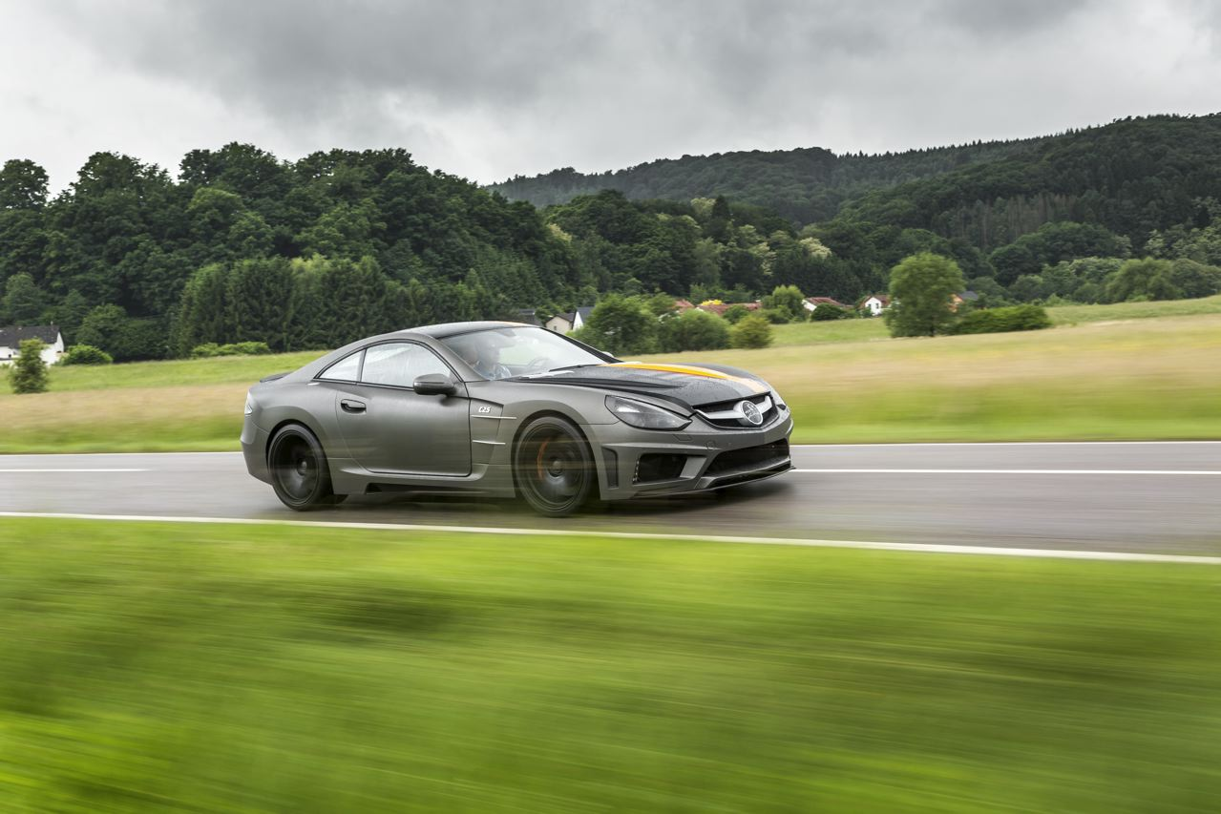

Anexo

**Michelin, en síntesis**

Desde hace más de un siglo, Michelin ha dedicado su experiencia y capacidad de innovación a mejorar la movilidad de las personas y los bienes en todo el mundo.

**1889:** Fundación de “Michelin et Cie”.

**1891:** Michelin presenta sus primeras patentes de neumáticos desmontables y reparables.

**1895:** Michelin hace rodar el primer automóvil sobre neumáticos, el Eclair.

**1898:** Nace “Bibendum”, el muñeco de Michelin.

**1900:** Se publica la primera Guía MICHELIN.

**1905:** Presentación de la “suela Michelin”, con remaches, para mejorar la adherencia  
 y la resistencia del neumático.

**1910:** Edición del primer mapa de carreteras de Michelin a escala 1/200.000.

**1913:** Michelin inventa la rueda de acero desmontable.

**1923:** Primer neumático de turismo de baja presión (2,5 bar).

**1926:** Michelin crea su primera Guía Verde turística.

**1930:** Michelin presenta la patente del neumático con cámara de aire incorporada.

**1938:** Michelin comercializa el Metalic, el primer neumático con carcasa de acero para   
 camiones.

**1946:** Michelin inventa el neumático radial.

**1959:** Michelin lanza el primer neumático radial para ingeniería civil.

**1979:** El neumático radial de Michelin gana el campeonato del mundo de Fórmula 1.

**1981:** Michelin Air X es el primer neumático radial para avión.

**1989:** 3615 Michelin, servicio telemático de cálculo de itinerarios a través del servicio   
 francés Minitel.

**1992:** Lanzamiento del primer neumático de baja resistencia a la rodadura MICHELIN   
 Energy™.

**1993:** Michelin inventa un nuevo proceso de fabricación de neumáticos: el C3M.

**1995:** El transbordador espacial estadounidense aterriza con neumáticos Michelin.

**1996:** Michelin inventa el neumático de enganche vertical: PAX System.

**1998:** Primera edición del Michelin Challenge Bibendum, primer evento mundial para   
 vehículos ecológicos.

**1998:** Centenario de Bibendum, el muñeco de Michelin.

**2000:** Bibendum, elegido mejor logo de todos los tiempos por un jurado internacional.

**2001:** Michelin comercializa el neumático más grande del mundo para ingeniería civil.

**2003:** Lanzamiento de la gama de accesorios para automoción de Michelin.

**2004:** “Michelin, la mejor forma de avanzar”, la nueva firma institucional del Grupo.

**2004:** Se comercializa el MICHELIN XeoBib, el primer neumático agrícola a baja presión   
 constante.

**2005:** Michelin suministra neumáticos para el nuevo avión Airbus A-380. Lanzamiento del  
 neumático de moto MICHELIN Power Race, el primer neumático deportivo bigoma   
 homologado para carretera.

**2006:** Michelin revoluciona el sector de neumáticos para camiones con las *Michelin   
 Durable Technologies*.

**2007:** Se lanza el nuevo neumático verde MICHELIN Energy™ Saver, que economiza casi  
 0,2 litros a los 100 km y evita la emisión de cerca de 4 gramos de CO2 por cada   
 kilómetro recorrido.

**2008:** Michelin introduce el nuevo neumático MICHELIN X EnergyTM Savergreen para   
 camiones.

**2009:** La guía MICHELIN *France* celebra su edición número 100.

**2010:** Lanzamiento en el mercado de reemplazo de los neumáticos MICHELIN Pilot Sport   
 3 y MICHELIN Alpine A4.

**2010:** X Edición del MICHELIN Challenge Bibendum en Río de Janeiro (Brasil).

**2011:** XI Edición del MICHELIN Challenge Bibendum en Berlin (Alemania).

**2012:** Lanzamiento comercial en Europa del neumático MICHELIN Primacy 3.

**2012:** Lanzamiento comercial en Europa de los nuevos neumáticos de invierno de altas   
 prestaciones MICHELIN Pilot Alpin y MICHELIN Latitude Alpin.

**2012:** Comercialización en Europa de los nuevos neumáticosMICHELIN ENERGY™   
 Saver+ y MICHELIN Agilis+.

**2013:** Comercialización del neumático de ultra altas MICHELIN Pilot Sport Cup2, equipo   
 original de los nuevos Ferrari 458 Speciale, Porsche 918 Spyder y AMG SLS Black   
 Series.

**2014:** Michelin presenta en el salón NAIAS de Detroit el neumático MICHELIN Premier   
 A/S para turismos cuya banda de rodadura se “autoregenera”.

**2014:** Michelin presenta su nuevo neumático de invierno para turismos, el MICHELIN

Alpin 5.

Anexo

**Algunas cifras clave sobre el Grupo Michelin**

**Fundación:** 1889

**Implantación industrial:** 67 fábricas en 17 países

**Número de empleados:** 111.200 en todo el mundo

**Centro de Tecnologías:** Más de 6.000 investigadores en tres continentes   
(Europa, Norteamérica y Asia)

**Presupuesto anual para I+D:** Más de 643 millones de euros

**Producción anual:** Se fabrican cerca de 171 millones de neumáticos cada año, se venden 13 millones de mapas y guías en más de 170 países y se calculan más de 1.200 millones de itinerarios a través de ViaMichelin.

**Ventas netas en 2013:** 20.247 millones de euros.

Un amplio número de marcas que cubren todos los segmentos del mercado: Michelin, BFGoodrich, Kleber, Uniroyal, Riken, Taurus, Kormoran, Warrior, Pneu Laurent, Recamic, Michelin Remix, Euromaster, TCI Tire Centers, Tyre Plus.

Descubre toda la historia del Grupo Michelin visitando *l’Aventure Michelin*. La actualidad y la información útil se encuentra en www.laventuremichelin.com.

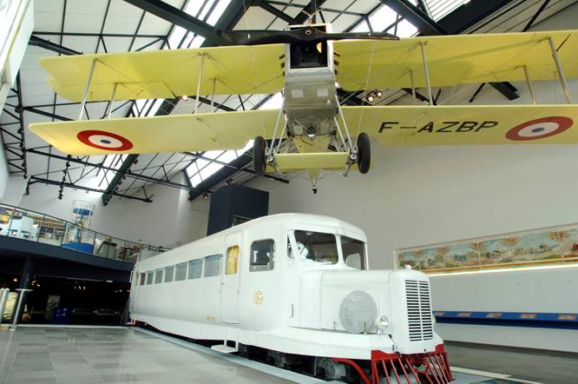

*La misión de* ***Michelin,*** *líder del sector del neumático, es contribuir de manera sostenible a la movilidad de las personas y los bienes. Por esta razón, el Grupo fabrica y comercializa neumáticos para todo tipo de vehículos, desde aviones hasta automóviles, vehículos de dos ruedas, ingeniería civil, agricultura y camiones. Michelin propone igualmente servicios digitales de ayuda a la movilidad (ViaMichelin.com), y edita guías turísticas, de hoteles y restaurantes, mapas y atlas de carreteras. El Grupo, que tiene su sede en Clermont-Ferrand (Francia), está presente en más de 170 países, emplea a 111.200 personas en todo el mundo y dispone de 67 centros de producción implantados en 17 países diferentes. El Grupo posee un Centro de Tecnología encargado de la investigación y desarrollo con implantación en Europa, América del Norte y Asia. (www.michelin.es).*

**DEPARTAMENTO DE COMUNICACIÓN**

Avda. de Los Encuartes, 19

28760 Tres Cantos – Madrid – ESPAÑA

Tel: 0034 914 105 167 – Fax: 0034 914 105 293